ТУР «ПРЕДАНИЯ СТАРИНЫ ДАЛЁКОЙ»
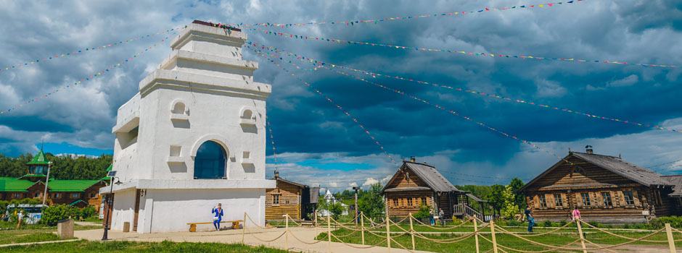
Период проведения: круглогодично, кроме периода проведения новогодних, рождественских, масленичных и майских туров.

Общая продолжительность: 3 часа 00 минут.

Сегодня дети и взрослые до обидного мало знают о культуре, традициях, укладе жизни и особенностях быта славян. Приглашаем гостей в ЭТНОМИР, где они смогут побывать в настоящих бревенчатых хатах, научиться печь ароматный хлеб в русской печи, управляться с прялкой и веретеном, узнать о загадочных языческих верованиях и происхождении многих примет и суеверий, с которыми каждый из нас сталкивается в современной повседневной жизни, познакомиться с традициями встречи исконно славянских праздников, сыграть в русские народные игры и создать на память колоритные подарки из природных материалов.

Содержание
Экскурсия «Культура и быт славян». Продолжительность: 45 минут + 15 минут на переходы.

Во время экскурсии в уютной деревянной избе посетители парка в доступной игровой форме познакомятся с предметами быта и культурой славянских народов, прикоснутся к живой истории предков и узнают, как большой семье удавалось жить ладно в маленькой избе.

Мастер-класс на выбор: «Глиняная свистулька» или «Древо жизни».

- «Глиняная свистулька». Продолжительность: 45 минут + 15 минут на переходы.

Свистульки известны с глубокой древности. Славяне использовали их для вызова ветра и дождя в летний зной, а после, когда эти глиняные игрушки утратили свое обрядовое значение, дети превратили игру на них в любимую забаву.
Изготовлением глиняных свистулек занимались в России и многих других странах мира. Постепенно из простых трубочек они стали превращаться в настоящие произведения искусства. Сегодня народные мастера лепят свистульки в виде коней, всадников, оленей, собачек, птиц и фантастических животных.
Под руководством мастера участники мастер-класса вылепят собственную свистульку, испытав радость творчества от создания этого древнейшего музыкального инструмента, и разучат простые мелодии, которые можно играть на нем.

- Мастер-класс «Древо жизни». Продолжительность: 45 минут + 15 минут на переходы.

Во время экскурсии в уютной деревянной избе посетители парка в доступной игровой форме познакомятся с предметами быта и культурой славянских народов, прикоснутся к живой истории предков и узнают, как большой семье удавалось жить ладно в маленькой избе.

Интерактивная программа «Путешествие по русскому календарю». Продолжительность: 60 минут.

Персонажи русских народных сказок в пестрых национальных костюмах весело приветствуют гостей и приглашают отправиться вместе в захватывающее путешествие по русскому календарю. Во время программы дети и взрослые примут участие в русских народных играх, в которые играли на Рождество, Масленицу, Праздник Ивана Купалы и т.д. Песни, пляски, хороводы, угощение блинами, шуточные бои мешками, пилка дров и сбор поленницы, игра «Сорви шапку» и другие традиционные забавы и состязания, без сомнения, порадуют гостей всех возрастов!

Стоимость
Взрослый - 900 руб./чел.
Детский - 850 руб./чел.

Также доступен сокращённый вариант тура продолжительностью 1 час 45 минут.

Содержание
- Экскурсия «Культура и быт славян» (45 минут + 15 минут на переходы)
- Мастер-класс «Глиняная свистулька» (45 минут)/ мастер-класс «Древо жизни» (45 минут)

Стоимость
Взрослый - 450 руб./чел.
Детский - 400 руб./чел.

